STIBO Westerhem
Project week van het STIBO - sprookjes
Ons project : We doen een oproep aan onze ouders via mail eind september met de vraag aan de ouders om samen met ons een verhaal te ontwikkelen in kader van de week van het STIBO.

… HET RESULTAAT :

Op 08 oktober komen we met de ouders samen om dit verhaal te maken.
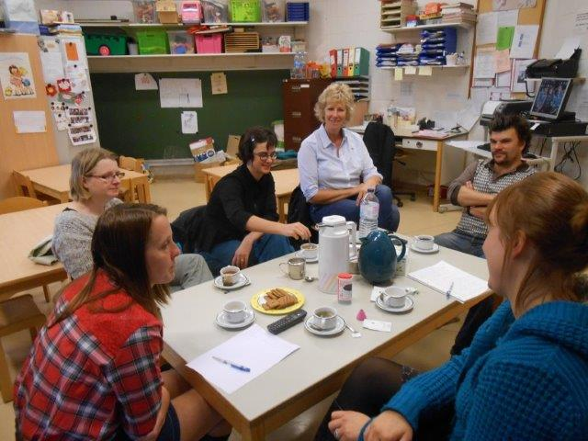
De verantwoordelijke van het STIBO begint een verhaal te vertellen van vier zinnetjes, dit wordt steeds verder aangevuld door de ouders…. Het resultaat van het uiteindelijke sprookje is terug te vinden op volgende pagina.

Sprookje : Tientje

Er was eens een trosje elfjes, dat woonde in Elfsteden, een klein dorpje midden in het bos. In één van de huisjes woonde Tientje, die zo heette omdat ze maar één vleugeltje had in plaats van twee, zoals we gewoon zijn bij elfjes. Hierdoor kon ze ook niet vliegen, terwijl ze o zo graag de wereld wilde zien.

Op een dag, toen de andere elfjes weer eens op een lange vliegtocht waren vertrokken, besloot Tientje soep te maken voor wanneer ze terugwaren. Ze stapte met haar emmertje door het gras naar de rivier in het bos, om water te halen.
Toen ze daar aankwam, zag ze bij de oever iets groen glanzen. Voorzichtig kwam ze dichterbij, en zag dat het een mooie, grote fles was. Toen ze nog wat dichter kwam, merkte ze dat er op die fles een etiket kleefde. En op dat etiket stond een prachtige tekening van een kasteel.
“Maar dat kasteel ken ik”, riep Tientje tegen niemand. “Ik heb de torens ervan al zo vaak in de verte gezien! Het is het Borluut-kasteel dat ik zo graag eens zou bezoeken, maar dat zo ver vliegen is. Zonder tweede vleugeltje sta ik helemaal voor aap!”

Plots klonk uit de boom boven haar: “Heb je mij geroepen?” En er kwam zowaar … een aap naar beneden geklommen. Tientje had nog nooit zo’n vreemde snuiter gezien. Want hij had geen poten, maar – en ze telde heel nauwkeurig en luidop – “één-twee-drie-vier handen!”
“Ah wat”, lachte de aap. “Met vier handen kan er tenminste niemand met mijn voeten spelen! Maar wat een mooie fles heb je daar vast.” Hij klom nog wat lager om beter te kunnen zien, en zei toen: “Heb je trouwens gezien dat er iets in zit?”

Tientje boog voorover en tuurde door het donkergroene glas. Er zat inderdaad iets in: een rolletje papier! “Wat zou er op staan?” vroeg ze nieuwsgierig? “Dat kunnen we alleen maar weten als we het er uit halen”, antwoordde de aap, en met twee handen hield hij de fles vast, terwijl hij met zijn andere twee handen de kurk er uit trok. Ze hielden de fles ondersteboven, maar helaas bleef het papiertje zitten, hoe hard ze ook schudden. Wellicht van de plakkerige limonade die er ooit had in gezeten …

“Wat nu?” vroeg de aap. “Verder zoeken”, aldus het vastberaden Tientje. “Tot we de persoon vinden van wie de fles komt. Die kan zeggen wat er op staat.” “Laten we de rivier volgen waar je de fles hebt gevonden”, sprak de aap, “dan vinden we misschien een spoor.”

Ze stapten en stapten en stapten, tot ze bij de plaats kwamen waar de rivier in de reusachtige zee verdween. Ze besloten eerst om even hun voeten – pardon, voeten en handen – af te koelen in de frisse golven. En terwijl ze daar stonden, stak plots een gekke ronde kop uit het water. Een kop met ook nog eens acht armen aan.
“Wat voor vreemde vis ben jij”, riepen de aap en Tientje in koor. “Jij hebt armen in plaats van vinnen!”

“Ah wat”, lachte de octopus. “Heb je al eens vis gezien die iemand anders kon omarmen? Wel, dat kan ik elke dag! Kijk maar!” En hij gaf meteen de aap en Tientje een dikke knuffel. “Wat een mooie fles zeg”, zei hij toen hij die in de gaten kreeg. “Ja, maar we krijgen het papiertje er niet uit”, zuchtte Tientje. “Laat mij maar”, antwoordde de octopus. Waarop hij één van zijn acht armen in de fles liet glijden, en zo het rolletje eruit wist te vissen.

Met hun drieën rolden ze het papier voorzichtig open. “Maar … maar … maar … er staat niets op”, riepen ze uit. “Wie steekt nu een leeg papier in een fles?”, piekerde Tientje. “Nu moeten we zeker weten van wie dit komt. We zoeken verder!”
En ze liepen samen over het strand, in de richting van het kasteel. Want als het kasteel op de fles stond, dan kwam het papier in de fles misschien ook daarvandaan?
Maar iedereen die dat ooit al eens heeft gedaan, weet dat wandelen in het zand best lastig kan zijn, en al gauw begonnen Tientje, de aap en de octopus te puffen en te blazen en te zweten.

Tot plots iemand boven hen lachte: “Zand is niet zo plezant hé?” Ze keken op en zagen een enorm groot dier, met op zijn rug twee bulten. “Wat een vreemd dier ben jij” riepen ze in koor.
“Ah wat”, lachte de kameel. “Ik zie er misschien wat raar uit, maar ik kan tenminste heel goed tegen zand. Maar omdat er in Harry Malter, waar ik al een paar jaar woon, bijna geen zand is, ben ik even op vakantie aan zee. Kan ik jullie misschien helpen?”
En ze vertelden hun verhaal, over hoe ze wilden weten van wie de fles was, en waarom er niets op het papier stond. “Het kasteel is inderdaad nog ver”, mompelde de kameel, “en het strand nog heel lang. “Kom, spring allemaal tussen mijn twee bulten, dan breng ik jullie.”

En zo gingen ze met vier op stap: Tientje, de aap, de octopus en de kameel. Urenlang wandelen ze over het zand, tot het donker begon te worden. “Kijk daar, in die weide is een schuur waar we even kunnen rusten”, riep de octopus. “’s Nachts vinden we dat kasteel toch nooit” De kameel waggelde erheen, en iedereen sprong van zijn rug om in het zachte hooi een slaapplekje te zoeken.

“Kan het daar beneden wat stiller”, klonk plots uit het donker boven hen? “W-W-W-Wie is daar”, stotterde de aap?
“Ik ben het, de vleermuis!” Toen ze wat beter keken, zagen ze een wel heel vreemd dier ondersteboven aan een balk hangen. “Muizen hangen toch niet zo?”, vroeg de octopus. “Ah wat”, lachte de vleermuis. “Zo zie ik de wereld tenminste helemaal anders! En bovendien, ken jij een muis die zijn weg zo goed kent in het donker?”
Tientje kreeg een idee. “Kan jij ons dan niet naar het kasteel brengen?” De vleermuis dacht even na. “Zeker wel, maar niet tot vlakbij de deur, want daar staan twee leeuwen voor, die mij bang maken.” “Ah, dat zien we dan wel”, antwoordde het dappere Tientje.

En zo gingen ze in het donker op weg, met de vleermuis voorop. Hij leidde hen feilloos langs bomen en over dikke wortels. Tot ze eindelijk bij het kasteel kwamen. Z-Z-Z-ie daar”, sprak de vleermuis bang. “Zie je wel? Twee leeuwen voor de deur!” Ze keken allemaal heel aandachtig, en tegen de morgen, toen de leeuwen nog altijd niet bewogen hadden, riep Tientje: “Vleermuis toch, ze zijn helemaal niet echt, maar van steen!”

En ze stapten samen over de beek, tot bij de grote poort van het kasteel. Maar er hing nergens een bel. Wat nu gedaan? Tot opeens een kip nieuwsgierig haar hoofd voorbij de muur stak, en dichterbij kwam. “Een vogel die stapt en niet vliegt?”, riepen de dieren. “Ah wat”, lachte de kip, “dit kan ik tenminste wel”. En ze tikte met haar bek tegen de deur: “Tok tok tok!”

De deur ging langzaam open. Een grote man met een droevig gezicht keek hen aan. “Wat een rare bende dieren zijn jullie”, zei hij somber. “En jij dan”, antwoordde de kameel, “zo droevig kijken. Hoe komt dat?”
“Ah”, zuchtte hij, “ik ben een sprookjesschrijver die geen sprookjes kan schrijven. Want er bestaan er al zoveel over heksen en kabouters en feeën en draken en elfen. Daarom staat er ook nooit iets op mijn papier…”
“Zoals dit papier?”, vroeg Tientje, die de rol opstak. De sprookjesschrijver keek Tientje plots heel lang en aandachtig aan. “Ben jij een elfje?” vroeg hij. “Ja, maar met maar één vleugel.” “En jij komt toch van … ?” “Ja, van Elfsteden in dat verre bos bij de rivier.”

“Wacht eens! Wacht eens!” schreeuwde hij opeens opgewonden. “Geef me vlug dat papier!” En hij ritste het uit Tientjes handen. “Ik moet kunnen schrijven, snel snel”, riep hij terwijl hij naar binnen liep, gevolgd door de dieren. “Help mij, iedereen”, beval hij.

Hij legde het papier op een grote tafel, waar de aap het met zijn vier handen aan vier hoeken vasthield. De kip gaf hem meteen de mooiste pluim uit haar staart om mee te schrijven, en de octopus bezorgde hem een potje boordevol inkt. Met trillende hand doopte de sprookjesschrijver de veer in de inkt, en schreef met sierlijke letters op het papier:

“Er was eens geen elf/
maar een Tien/
vliegen lukt niet zelf/
Maar de wereld heeft ze wel gezien!”

“Mijn eerste sprookje”, weende hij van geluk. “Mijn allereerste sprookje.”

En alle dieren rondom hem werden stil van deze mooie woorden. Tientje gloeide van trots. Alleen de vleermuis liet haar kopje hangen. Omdat ze niet had kunnen helpen bij het schrijven. Tot ze opeens iets bedacht, en luid rijmde:

“En nu gaan we feesten/
als de beesten!”

Waarop iedereen zich een bult lachte. Behalve de kameel, want die lachte er zich twee.
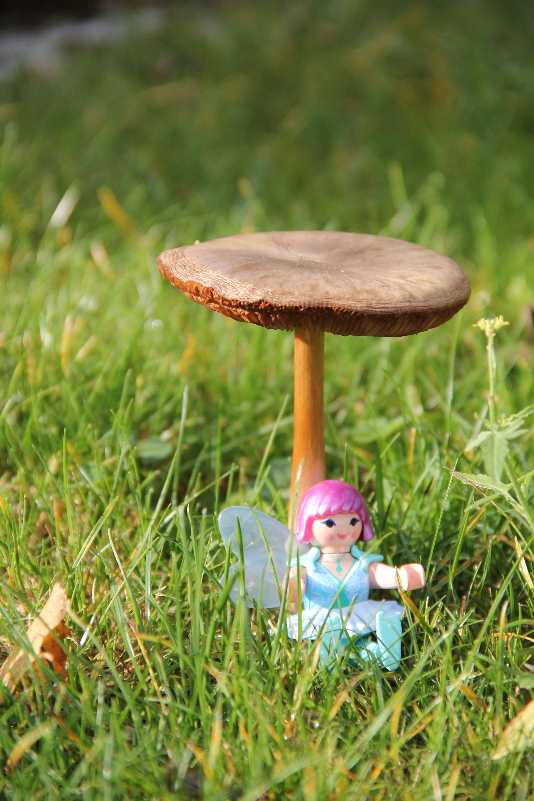

EINDE
Met dank aan mama Lotte en Nora, Papa Lio, mama Thijmen, mama Aurelie en heel het STIBO-team

Op 15 oktober 2014 is het zover…
We vertellen ons sprookje van Tientje aan de kinderen. Ze zijn het er over eens : dit is een leuk verhaal!!!
We knutselen samen de ridder uit het verhaal en sommige artistiekelingen tekenen zelfs een kameel… en dat is echt wel moeilijk!

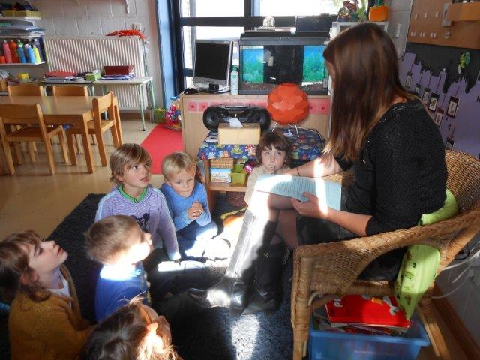

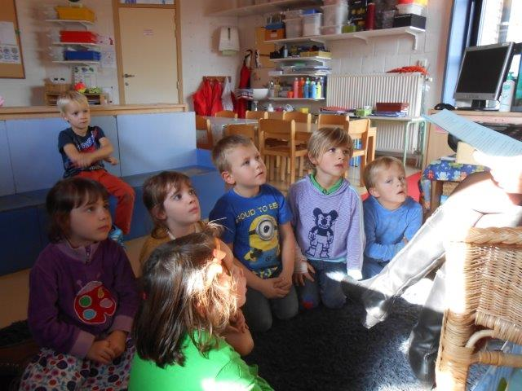

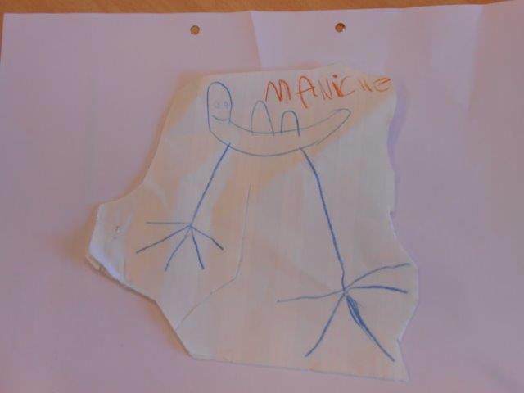
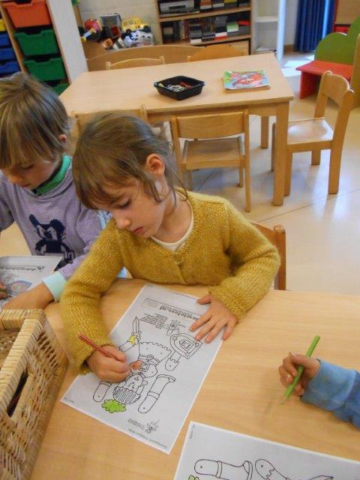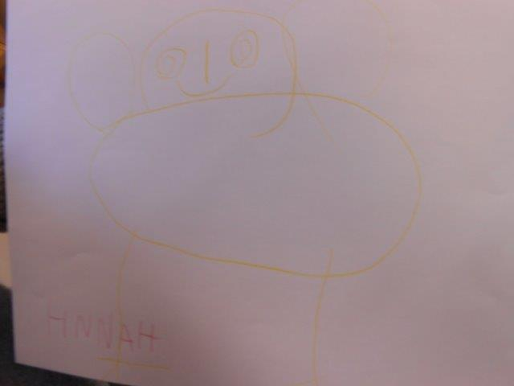
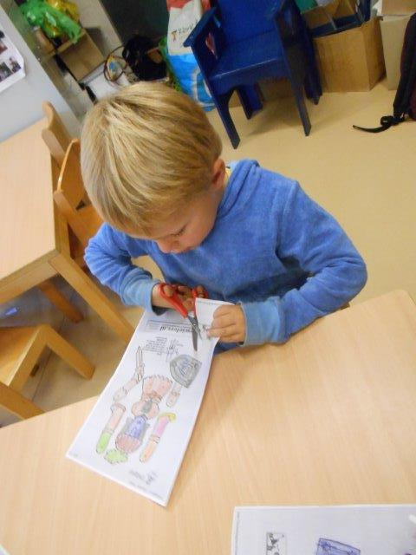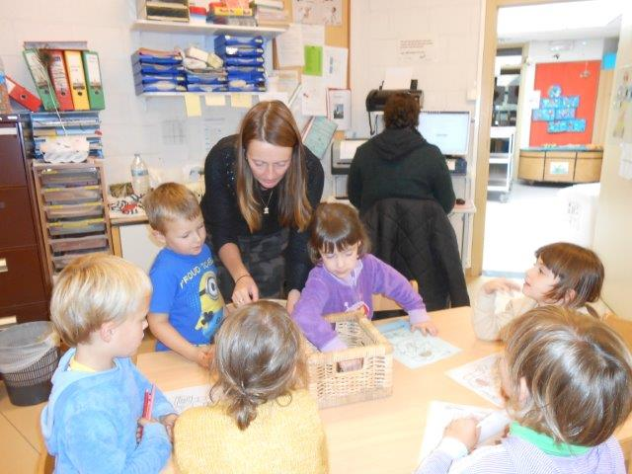

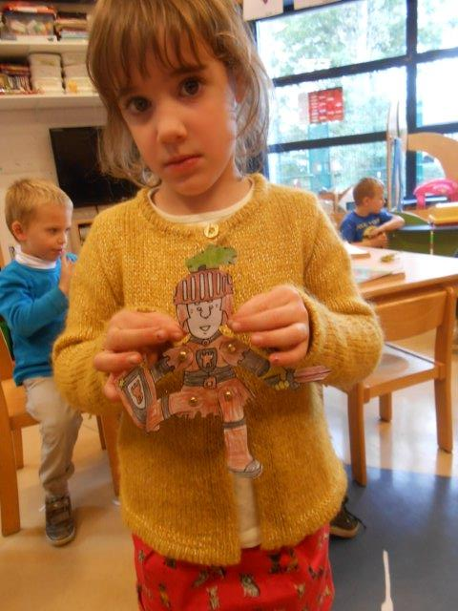

Achteraf bouwen we ook nog een octopus
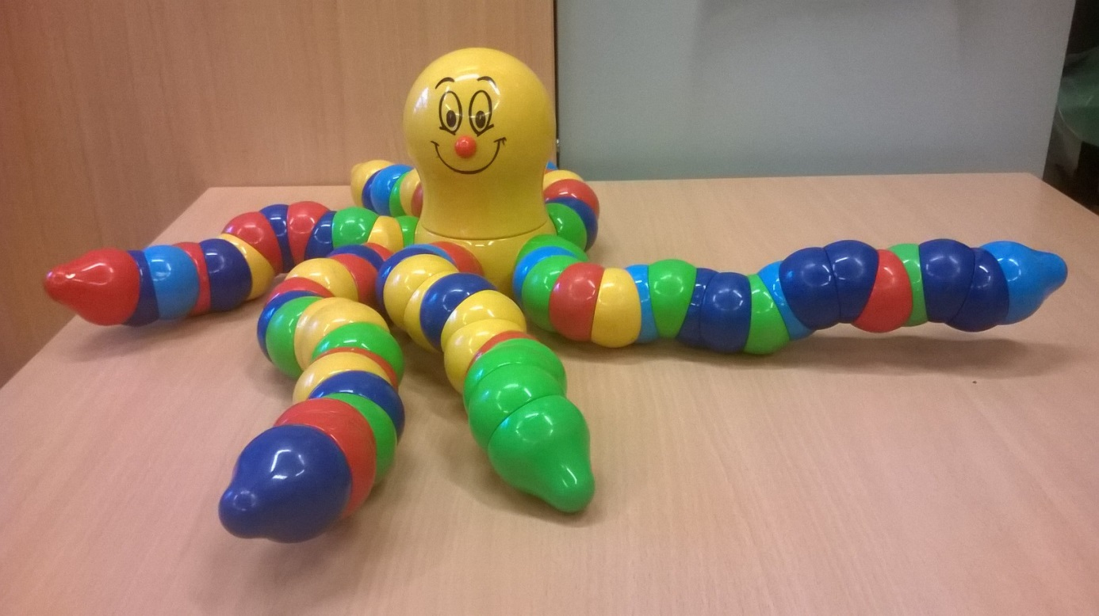
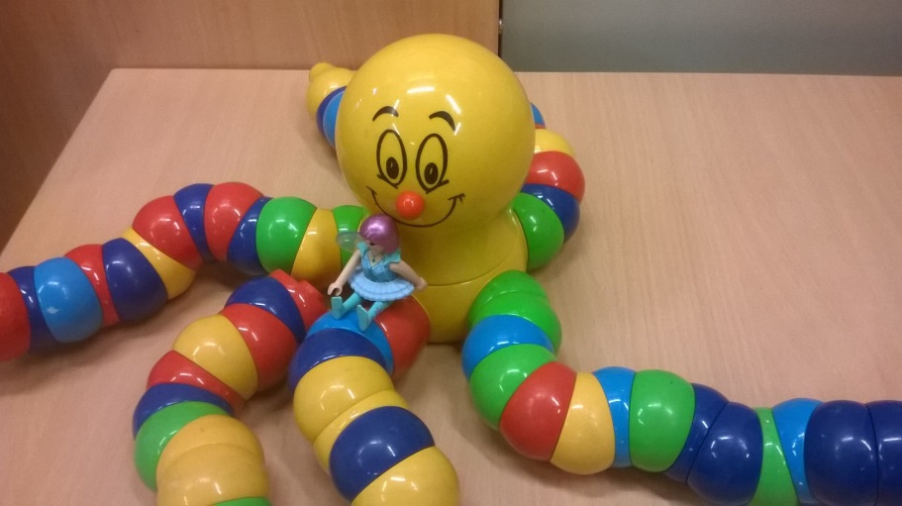

Onze uitstap op 22/10 naar het Borluut kasteel kon jammer genoeg niet doorgaan omdat er geen busvervoer was. We stempelen dan allemaal samen een boom. Tientje vindt hem schitterend….

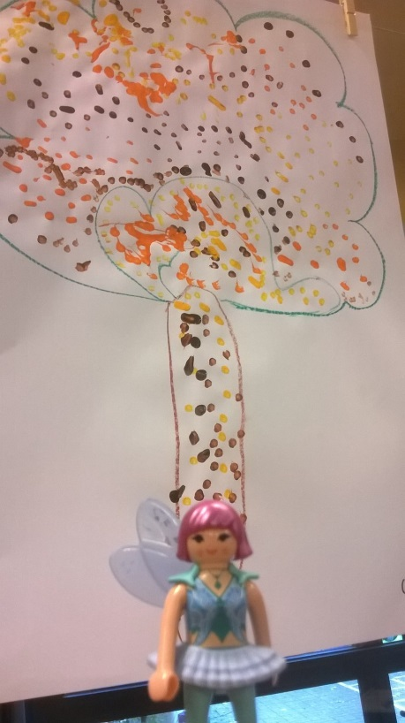

Ingezonden voor wedstrijd Hokus Sprookus
Door

STIBO-team Westerhem
Kerkdreef 9
9051 Sint-Denijs-Westrem
0473947898
Stibo.westerhem@gent.be
Liesbet.mulkens@gent.be

